24 октября в МБДОУ «Березовский детский сад № 2» прошла акция «Засветись».
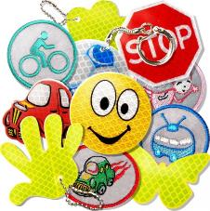Цель акции: разъяснение необходимости использования пешеходами при движении в тёмное время суток или недостаточной видимости предметов со световозвращающими элементами.
Фликер - это световозвращающие элементы, которые отражаются в свете фар автомобиля и позволяют водителю увидеть пешехода (велосипедиста) в темное время суток.
Пешеход, имеющий светоотражающий элемент, заметен на расстоянии 150 метров, это означает, что водитель имеет гораздо больше времени, чтобы отреагировать. Риск попасть в аварию для пешехода без светоотражателя, - в десять раз больше, чем для пешехода, носящего светоотражающий элемент. Ситуацию со смертностью пешеходов можно значительно улучшить, если сделать пешеходов заметными на дороге круглые сутки.
Новые правила дорожного движения предписывают пешеходам, находящимся на проезжей части или по обочинам дорог, в тёмное время суток, правильно обозначить себя световозвращающими элементами безопасности. Невыполнение этого требования - может создать аварийную ситуацию на дороге. Вне населенных пунктов, за нарушение - штраф или предупреждение, а в городах и других населенных пунктах - данная норма останется рекомендательной. Данные изменения в ПДД - вступили в силу с 1 июля 2015 года.
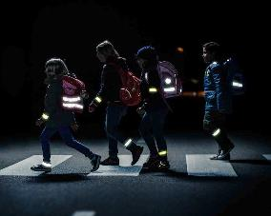
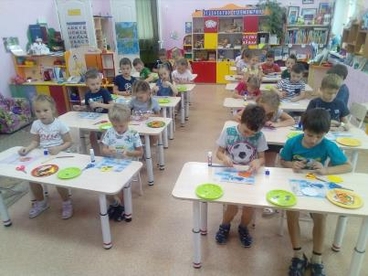
Дети подготовительной группы «Гномики» сделали своими руками фликеры .
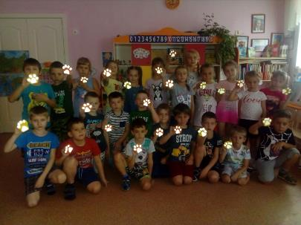
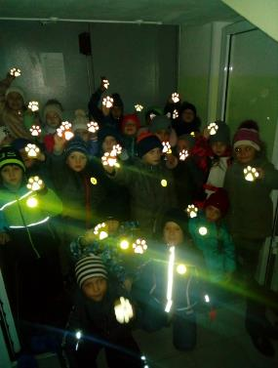
На дневной прогулке дети вручили сделанные фликеры первоклассникам Берёзовской средней общеобразовательной школы № 4, а так же их учителю Александре Иосифовне самоклеющийся фликер в виде смайлика.
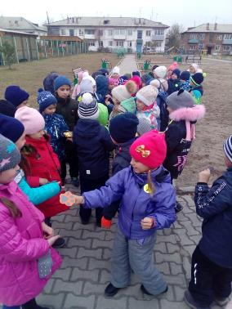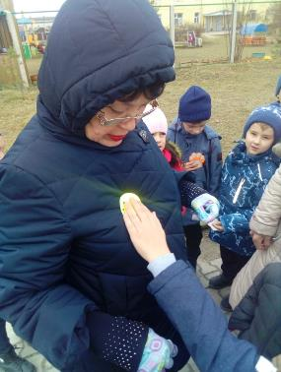
Без внимания не остались и сотрудники детского сада. Дети с удовольствием посетили кабинет заведующей и подарили Наталье Владимировны фликер, и рассказали о проходящей акции.
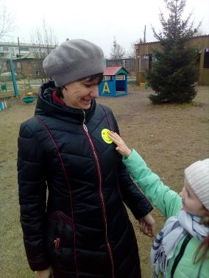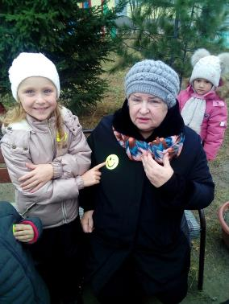
ПОМНИТЕ! РЕБЁНОК УЧИТСЯ ЗАКОНАМ ДОРОГ, БЕРЯ ПРИМЕР С ЧЛЕНОВ СЕМЬИ И ДРУГИХ ВЗРОСЛЫХ. НЕ ЖАЛЕЙТЕ ВРЕМЕНИ НА ОБУЧЕНИЕ ДЕТЕЙ ПОВЕДЕНИЮ НА ДОРОГЕ. БЕРЕГИТЕ РЕБЁНКА! СТАРАЙТЕСЬ СДЕЛАТЬ ВСЁ ВОЗМОЖНОЕ, ЧТОБЫ ОГРАДИТЬ ЕГО ОТ НЕСЧАСТНЫХ СЛУЧАЕВ НА ДОРОГЕ! НАДЕНЬТЕ СВЕТООРАЖАЮЩИЕ ЭЛЕМЕНТЫ, ПУСТЬ ВОДИТЕЛИ ВИДЯТ ВАС И ВАШЕГО РЕБЕНКА ИЗДАЛЕКА!
